诸暨市情缘针纺股份有限公司

年产300万双袜子生产线项目

竣工环境保护验收监测报告表
（废水、废气、噪声）

报告编号：华检竣字(2019)第42号

建设单位： 诸暨市情缘针纺股份有限公司

编制单位：浙江华才检测技术有限公司

2019年7月

建设单位： 诸暨市情缘针纺股份有限公司
法人代表：金培松
编制单位：浙江华才检测技术有限公司
法人代表：吴年锋
项目负责人：陈国锋
编制人：杨可

建设单位：诸暨市情缘针纺股份有限公司  电话：13567523067  传真：/  邮编：311800  地址：诸暨市诸暨市大唐镇柱嵩村 | 编制单位：浙江华才检测技术有限公司  电话：0575-87485100  传真：0575-87689370  邮编：311800  地址：诸暨市暨阳街道浣纱北路48号
表一
建设项目名称 | 年产300万双袜子生产线项目
建设单位名称 | 诸暨市情缘针纺股份有限公司
项目性质 | 新建
建设地点 | 诸暨市大唐镇柱嵩村
主要产品名称 | 袜子
设计生产能力 | 年产300万双袜子
实际生产能力 | 年产300万双袜子
环评时间 | 2019年1月 | 开工建设时间 | 2019年1月
调试时间 | 2019年5月 | 现场监测时间 | 2019年6月10日-11日
环评报告表审批部门 | 绍兴市生态环境局诸暨分局 | 环评报告表编制单位 | 内蒙古亿保环境科技有 限公司
环保设施设计单位 | / | 环保设施施工单位 | /
投资总概算（万元） | 237 | 环保投资总概算（万元） | 24 | 比例 | 10.13％
实际总概算（万元） | 237 | 环保投资（万元） | 24 | 比例 | 10.13％
验  收  监  测  依  据 | 1、《 建设项目环境保护管理条例》（国务院令682号），  2、《建设项目竣工环境保护验收技术指南 污染影响类》（生态环境部公告2018年第9号）  3、国家环境保护部《建设项目 竣工环境保护验收暂行办法》（国环规环评[2017]4号），2017年11月20日；  4、《浙江省建设项目环境保护管理办法》（浙江省人民政府令2018年第364号），2018年1月22日；  5、浙江省环境监测中心《浙江省环境质量保证技术规定（第二版试行）》，2010年1月；  6、关于印发《浙江省环境保护厅建设项目竣工环境保护验收技术管理规定》的通知（浙环发[2009]89号）；  7、《关于进一步促进 建设项目环保设施竣工验收监测验收市场化的通知》（浙环发[2017]20号）；  8、诸暨市环境保护局《关于贯彻执行〈建设项竣工环境保护验收暂行办法〉的指导意见》（诸环[2018]18号）；  9、内蒙古亿保环境科技有限公司编制的《 诸暨市情缘针纺股份有限公司年产300万双袜子生产线项目环境影响评价报告表》 (2019年1月)；  10、绍兴市生态环境局诸暨分局出具《诸暨市情缘针纺股份有限公司年产300万双袜子生产线项目环境影响评价文件的批复》（诸环建[2019]100号）。
验收监测、评价标准、标号、级别、限值 | 1、废水  本项目排水采用雨污分流、污废分流制。厂区屋面和道路雨水经雨水管道收集后排入市政雨水管道，项目生活废水经化粪池处理后达到《污水综合排放标准》 (GB8978-1996)中三级标准后纳管，经诸暨市城市污水处理厂处理达到《城市污水处理 厂污染物排放标准》（GB18918-2002）中一级A标准后排放入环境。具体标准见表1-1 。  表 1-1 污水综合排放标准 单位：mg/L(pH除外)  2、废气  （1）定型废气  项目定型废气排放执行《纺织染整工业大气污染物排放标准》（DB33/962-2015）中的新建企业排放限值，相关标准具体见表1-2。  表1-2 《纺织染整工业大气污染物排放标准》 （DB33/962-2015）  （2）燃烧废气  定型热源使用天然气蒸汽锅炉，天然气燃烧废气执行《锅炉大气污染物排放标准》（GB 13271-2014）中燃气锅炉的排放限值；具体标准值见表1-3。  表1-3 锅炉大气污染物特别排放限值  （3）厂界无组织废气  无组织排放参照《大气污染物综合排放标准》(GB16297-1996)表2无组织排放监控浓度限值要求。  表1-4 厂界无组织浓度限值  3、噪声  项目所在地四面厂界噪声排放执行《工业企业厂界环境噪声排放标准》 （GB12348-2008）中3类标准：即昼间≤65.0dB，夜间≤55.0dB。
  pH | 悬浮物 | 化学需氧量 | 氨氮 | 石油类
  6-9 | ≤400 | ≤500 | ≤35 | ≤100
  污染物 | 非甲烷总烃 | 颗粒物
  排放限值(mg/m³) | 40 | 15
  污染物 | 颗粒物  (mg/Nm³) | SO₂  (mg/Nm³) | NOx  (mg/Nm³) | 林格曼  黑度 | 烟囱高度
  标准值 | 20 | 50 | 150 | ≤1 | ≥8m
  序号 | 污染物 | 无组织排放监控浓度限值
  序号 | 污染物 | 监控点 | 浓度(mg/m³)
  1 | 颗粒物 | 周界外浓度最高点 | 1.0
  2 | 非甲烷总烃 | 周界外浓度最高点 | 4.0
总量控制 | 项目审批排放总量为：化学需氧量0.03t/a、氨氮0.003t/a、二氧化硫0.08t/a 、氮氧化物0.374t/a、VOCs（非甲烷总烃）0.049t/a。

表二
工程建设内容：
2.1项目由来
诸暨市情缘针纺股份有限公司年产300万双袜子生产线项目位于诸暨市诸暨市大唐镇柱嵩村。2019年1月内蒙古亿保环境科技有限公司编制了《诸暨市情缘针纺股份有限公司年产300万双袜子生产线项目环境影响评价报告表》；2019年2月13日，绍兴市生态环境局诸暨分局出具了该项目环境影响评价报告表的批复（诸环建[2019]100号）。
受诸暨市情缘针纺股份有限公司委托，浙江华才检测技术有限公司承担了本项目的竣工验收监测，于2019年6月10日、11日连续二天对该项目进行现场调查监测，在此基础上编写了该项目竣工验收监测报告。验收期间公司，各环保治理设施运行正常，生产负荷符合竣工验收的工况要求。
2.2基本情况
诸暨市情缘针纺股份有限公司是一家制造销售针纺织品、服装、机械设备及配件；加工定型袜子的企业。2018年9月，公司投资237万元，利用位于诸暨市大唐镇柱嵩村的自有厂房，配置织袜机、定型机、缝纫机等设备，实施年产300万双袜子生产线项目。
本项目不设食堂和住宿，有员工45人左右，袜机织造为24小时生产，其他工序为昼间8小时，全年工作日300天。
2.3地理位置及平面布置
本项目位于诸暨市大唐镇柱嵩村，利用诸暨市诸暨市大唐镇柱嵩村的的部分闲置厂房，四周情况如下：
东侧为园区道路，南侧为诸暨市大唐弹簧厂，西侧为空地，北侧为浙江豪亿弹簧有限公司。
2.3生产设备
年产 300 万双袜子生产线项目 主体生产设备见表2-1
表2-1生产设备一览表
序号 | 设备名称 | 单位 | 环评数量 | 实际数量 | 变化量
1 | 丝袜机 | 台 | 100 | 65 | -35
2 | 缝头机 | 台 | 5 | 5 | 0
3 | 定型机 | 台 | 2 | 2 | 0

项目实施后主要产污的生产设备数量没有超出环评数量。
2.4原辅材料消耗：
主要原辅材料消耗量见表2-2。
表2-2 主要原辅料消耗一览表
序号 | 原辅料名称 | 单位 | 审批年耗量 | 实际年耗量
1 | 锦纶丝 | 吨/年 | 100 | 85
2 | 包覆纱 | 吨/年 | 50 | 41
3 | 棉纱 | 吨/年 | 50 | 40
4 | 涤纶丝 | 吨/年 | 50 | 45
5 | 天然气 | 万立方米/年 | 20 | 5
6 | 生活用水 | 吨/年 | 750 | 720

主要与污染相关的原辅材料数量没有超出环评数量。
2.5水平衡：
项目实施后，生活用水量约720吨/年，项目生产过程不涉及废水的排放，废水主要为员工产生的生活污水。
2.6主要工艺流程及产物环节
1、项目生产工艺流程及产污环节如下：
噪声 噪声 噪声、废气
原料 织造 缝头 定型 检验 包装入库

废丝 废丝 废袜子 废袜子 废包装材料

图2-1 生产工艺流程图

2、项目生产工艺流程简述
本项目加工工艺较简单，以锦纶丝、包覆纱、棉纱、涤纶丝为原料，经电脑袜机进行织造，然后经缝纫机进行拼缝，经定型机定型得到产品。项目定型温度为 150℃左右，使用天然气锅炉进行定型。

表三
主要污染源、污染物处理和排放
3.1主要污染源
1、废水
企业实行雨污分流，雨水通过雨水系统直接排入城市雨水管网，生活污水排入城市污水管网，项目设污水总排口一个。
项目营运后产生的污水主要为员工的生活污水。项目定员45人，年工作天数300天，企业不提供食宿，年用水量720t，年排放生活污水量约为600t，生活污水经化粪池处理后达 GB8978-1996《污水综合排放标准》中的三级标准后纳入城市市政污水管网，由诸暨市城市污水处理厂处理一级A标准后排入浦阳江。
2、废气
①定型废气
本项目使用2台定型机进行定型处理。定型温度为 150℃左右，2台定型机废气经过收集后由1台静电油烟净化器处理后由15m的排气筒高空排放。
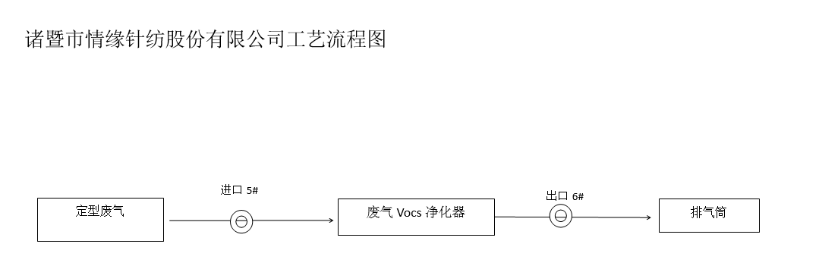
②天然气燃烧废气
项目定型使用天然气锅炉为热源，天然气燃烧废气经8m的排气筒高空排放。
3、噪声
项目噪声源主要为各类加工设备运行过程产生的噪声，设备噪声值75～80dB，建设单位通过对设备采取封闭隔声，减振措施，加强对设备的维护，使设备处于良好的运行状态，确保项目厂界噪声达标。
3.2 污染物处理措施落实情况
根据环评及审批要求，现场核查情况详见表3-2。
表3-2 污染物处理措施落实情况调查表
污染项目 | 环评意见 | 落实情况
生活污水 | - 实行雨污分流、清污分流，厂区雨水经雨水管道收集后排入城镇雨水管道。  - 项目生活污水经化粪池预处理后排入诸暨市城市污水污水处理厂处理；  3、废水排放口应规范化设置，即设置采样口，设立排污标志牌；对雨水排放口设置标志牌。 | 企业实行雨污分流，设生活污水总排口一个，纳入市政管网；  雨水收集后排入雨水管网；  生活污水经化粪池处理后接入工业区截污管网，最终经城市污水处理厂集中处理达标排放。
定型废气 | 经静电油烟净化器处理后， 由15m排气筒（1#排气筒）高空排放 。 | 经静电油烟净化器处理后，由15m排气筒高空排放 。
燃气废气 | 采用优质天然气为燃料，燃气废气通过8米排气筒排放。 | 采用优质天然气为燃料，燃气废气通过8米排气筒排放。
噪声 | - 在满足生产需要的前提下，选购生产设备时尽量选用低噪声高效设备；  - 合理布局，把生产设备集中在生产车间的中间，对高噪声设备底座安装减振垫；  - 生产车间安装双层隔声门噪声 窗，对项目风机进出口安装匹配的消声器，可有效降低噪声对周围的影响；  - 加强设备的维 护保养，对主要生产设备的传动装置做好润滑，使设备处在最佳工作状态；  5.加强厂区绿化，以起到吸音降噪的作用 | 通过对设备采取封闭隔声，减振措施，加强对设备的维护，使设备处于良好的运行状态，确保项目厂界噪声达标。

3.3其它环保设施调查
⑴环保机构设置及管理制度
诸暨市情缘针纺股份有限公司制定了废气处理、工业废弃物处置等环保管理制度，并严格遵照执行。
⑵规范化排污口、监测设施及在线监测装置
项目厂区实行雨污分流，雨水通过雨水系统进入城市雨水管网；设有生活污水总排口一个，废水排放口设立排污标志牌。
⑶卫生防护距离及应急措施调查
项目无设置大气环境防护距离及卫生防护距离；车间配备有灭火器、消火栓、应急照明灯、疏散指示标志等消防器材，应急逃生通道顺畅。
⑷环保设施投资及“三同时”落实情况
本项目项目污染治理投资见表3-3。项目总投资237万元，其中环保投资约为24万元，占总投资比例为10.13％。
表 3-3 环保投资费用估算表
项目 | 治理措施 | 实际（万元）
废水治理 | 雨污分流管网、化粪池、规范化废水和雨水排放口设置 | 1
废气治理 | 定型废气治理（集气罩、油烟净化器、15m高排气筒）；废气排放口规范化设置 | 20
噪声 | 隔声门窗、减振垫、消声器、加强厂区绿化 | 2
固废及其它 | 固废 危废暂存间、分类垃圾收集桶、清运费 | 1
合计 |  | 24

表四
4.1 年产 300 万双袜子生产线项目环境影响报告表主要结论
1、营运期环境影响分析
（1）废水
营运期，项目废水主要为员工生活污水。项目生活污水经化粪池预处理达到《污水综合排放标准》（GB8978-1996）三级标准后纳管，经诸暨市城市污水处理厂处理至《城市污水处理厂污染物排放标准》（GB18918-2002） 中一级A标准后排放入环境。在此基础上，本项目对周边水环境影响较小。
（2）废气
项目营运过程，定型废气经静电油烟净化器处理后，由15m排气筒（1#排气筒）高空排放，排放浓度符合《纺织染整工业大气污染物排放标准》 （DB33/962-2015）中的排放限值要求。在此基础上，项目营运期对周围大气环境影响较小。
（3）噪声
项目在按相关技术规范安装设备的前提下，并对项目各类设备进行合理布局，设置减震基础，项目营运期间设备的运行噪声对东侧、南侧、西侧和北侧边界的整体贡献值均能达到《工业企业厂界环境噪声排放标准》（GB12348-2008）相应标准限值要求。在此基础上，项目营运期间设备的运行噪声对周围声环境影响较小。
（4）固废
项目营运过程产生的边角料和不合格品、一般废包装材料，集中收集后出售给相关公司回收利用；定型废油收集后在厂内暂存，委托有危废资质单位处置；员工日常生活产生的生活垃圾分类收集后，由当地环卫部门统一及时清运、分类处置。即项目营运期产生的各类固体废弃物都能妥善处置，不会造成二次污染。
2、主要建议和要求
1）建设单位应认真落实本环评所提出的各项污染防治措施及对策，切实做好“三同时”；
2）企业做好定型工序等废气的收集治理工作，切实做到达标排放；
3）企业生活污水应纳管排放；
4）企业要做好营运期的降噪措施，保持车间内的通风，加强车间内部管理，保持产品堆放的规范化；
5）对固废进行分类收集，做到资源化和无害化；生活垃圾环卫部门定期清运，避免滋生蚊蝇，散发恶臭；
6）积极推行清洁生产，减少污染物排放量。
3、环评总结论
通过上述分析，诸暨市情缘针纺股份有限公司年产300万双袜子生产线项目选址合理，符合相关规划和产业政策，项目符合环境功能区规划的要求，污染物可做到达标排放和总量控制要求，能维持地区环境质量的要求，从环保角度分析，本项目是可行的。
4.2审批部门审批决定：
详见以下
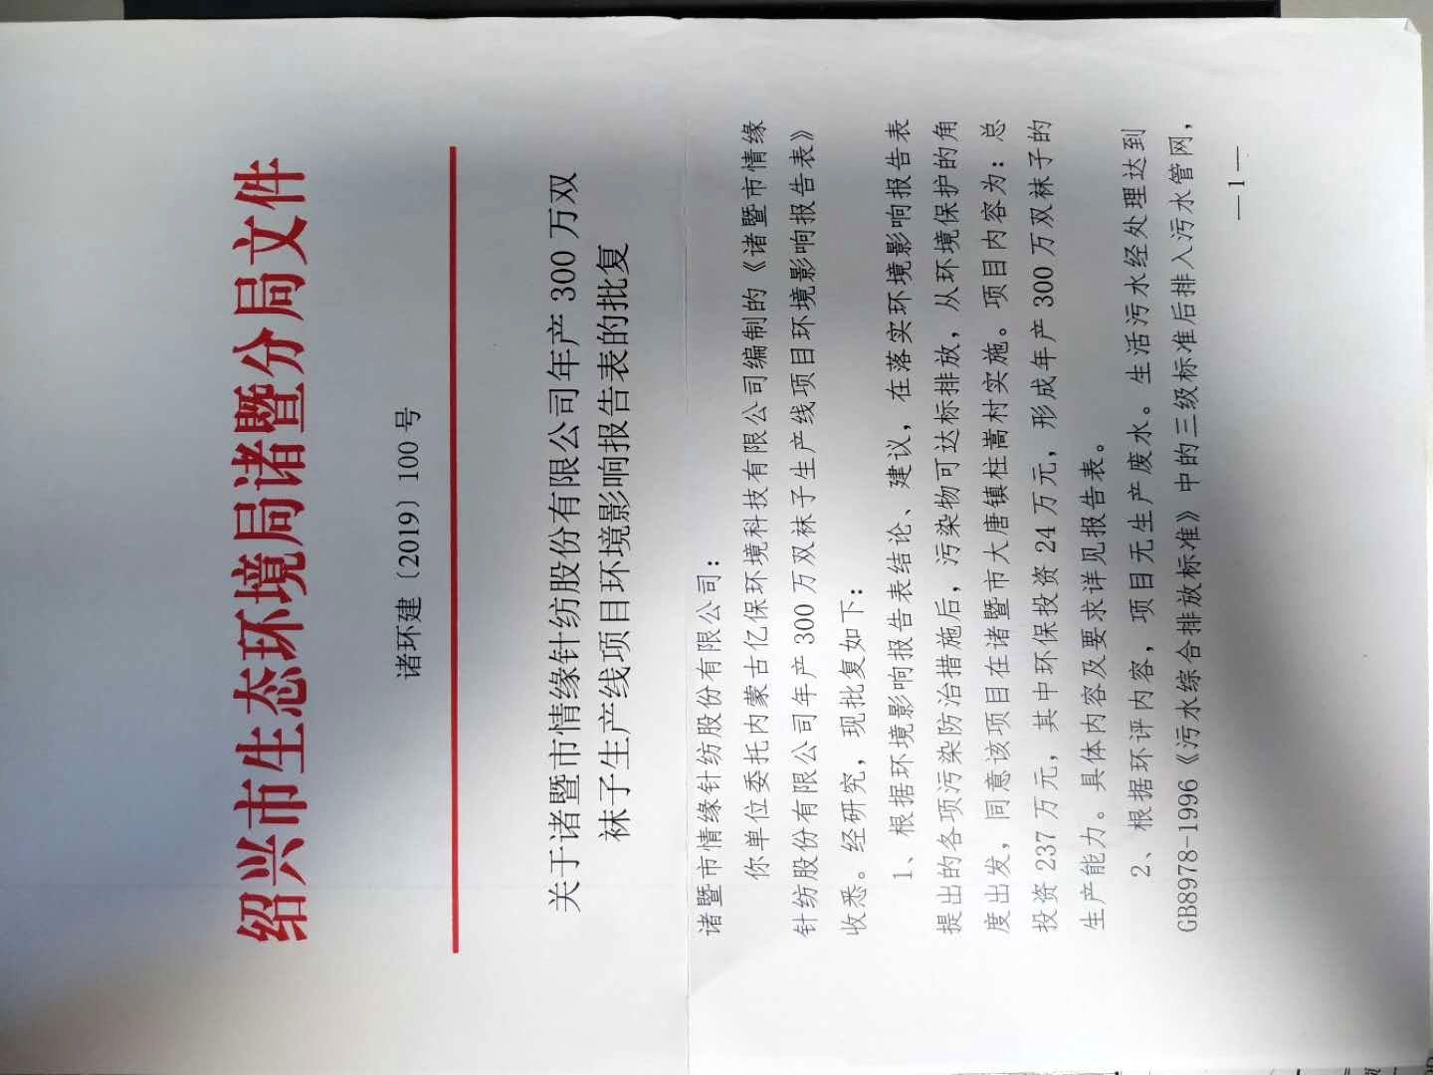
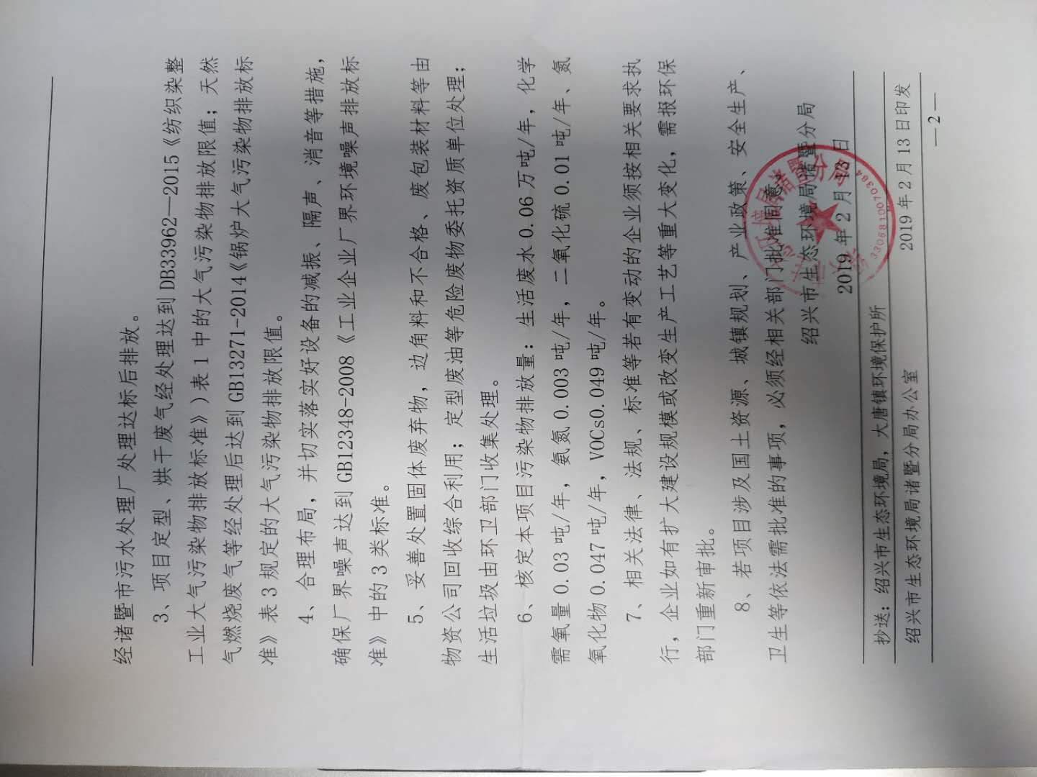

表五
验收监测质量保证及质量控制：

5.1、监测分析方法
表5-1 监测分析方法一览表
类别 | 项目名称 | 分析方法及依据
废水 | pH值 | 水质 pH值的测定  玻璃电极法 GB/T 6920-1986
废水 | 悬浮物 | 水质 悬浮物的测定  重量法 GB 11901-1989
废水 | 化学需氧量 | 水质 化学需氧量的测定  重铬酸盐法 HJ 828-2017
废水 | 氨氮 | 水质 氨氮的测定  纳氏试剂分光光度法 HJ 535-2009
废水 | 石油类 | 水质 石油类和石油类类的测定  红外分光光度法 HJ 637-2010
废气 | 非甲烷总烃 | 环境空气 总烃、甲烷和非甲烷总烃的测定  直接进样-气相色谱法 HJ 604-2017
废气 | 非甲烷总烃 | 固定污染源废气 总烃、甲烷和非甲烷总烃的测定  气相色谱法 HJ 38-2017
废气 | 颗粒物 | 固定污染源排气中颗粒物测定与气态污染物采样方法 GB/T 16157-1996
废气 | 二氧化硫 | 固定污染源排气中二氧化硫的测定  定电位电解法 HJ/T 57-2000
废气 | 氮氧化物 | 固定污染源废气氮氧化物的测定  定电位电解法 HJ 693-2014
废气 | 颗粒物 | 环境空气 总悬浮颗粒物的测定  重量法GB/T 15432-1995
噪声 | 昼间噪声  夜间噪声 | 《工业企业厂界环境噪声排放标准》  GB12348-2008

5.2、监测仪器

表5-2 现场监测仪器一览表
仪器名称 | 规格型号 | 监测因子 | 测量量程 | 精准度
手持式热线风速仪（HCT-FA-263） | 6006-0C | 风速 | 风速：0.01～20.0m/s(20～32370FPM) 风温：-20.0～70.0℃ | 风速：±指示值的5% or 0.015m/s(2FPM)取大者 风温：±1.0℃
空盒气压表（HCT-FA-307-2） | DYM3 | 大气压力 | 800-1060hPa | /
声级计（HCT-FA-185） | DT-805 | 噪声 | 30-130dB | 0.1dB
废气VOCs采样仪（HCT-FA-507） | 崂应3036型 | 非甲烷总烃 | / | /

表5-3 实验室仪器一览表
仪器名称 | 规格型号 | 测量量程 | 精准度
台式pH计（HCT-FA-280） | FE20 | pH：0.00~14.00 | 电子单元测量误差：±0.01pH,±1mV，±0.5℃
电子分析天平（HCT-FA-126） | AL204 | 0-210g | "线性误差：±0.0003g 最大允许误差：0g≤m≤50g：±0.5mg，50g＜m≤200g：±1mg，200g＜m≤210g：±1.5mg"
紫外分光光度计（HCT-FA-112） | UV-3802H | 190-1100nm | ±0.3nm
红外测油仪（HCT-FA-209） | MAI-50G | 0-80mg/L | 波长准确度：±0.005um ；测量精密度≤1.5%
气相色谱仪（HCT-FA-213） | GC-2010 Plus系列

5.3水质监测分析过程中的质量保证和质量控制
水样的采集、运输、保存、实验室分析和数据计算的全过程均按照《环境水质监测质量保证手册》(第四版)的要求进行。在现场监测期间，对废水入网口的水样采取平行样的方式进行质量控制。质量控制结果表明，本次水样的现场采集及实验室分析均满足质量控制要求。

5.4气体监测分析过程中的质量保证和质量控制
(1)气样的采集、运输、保存、实验室分析和数据计算的全过程均按照《空气和废气监测分析方法》(第四版)的要求进行。
(2)尽量避免被测排放物中共存污染物分析的交叉干扰。
(3)被测排放物的浓度在仪器量程的有效范围（即30%-70%之间）

5.5 噪声监测分析过程中的质量保证和质量控制
声级计在测试前后用标准发生器进行校准，测量前后仪器的灵敏度相差不大于0.5dB，若大于0.5dB测试数据无效。

5.6其它质量控制和质量保证措施
质量保证措施按《浙江省环境监测质量保证技术规定》（第二版 试行）执行。
（1）及时了解工况，保证监测过程中生产设备和环保设备稳定运行。
（2）合理布设监测点位，保证各监测点位布设的科学性和可比性。
（3）监测分析方法采用国家有关部门颁布(或推荐)的标准分析方法，监测人员经过考核并持有合格证。
（4）监测数据实行三级审核制度。

表六
验收监测内容：
6.1废水
本项目废水监测点位、项目及监测频次详见表6-1。
表6-1 废水监测内容
监测对象 | 测点位置 | 监测项目 | 监测频次
生活废水 | 排放口 | pH、悬浮物、化学需氧量、氨氮、石油类 | 4次/天，2天
6.2废气
⑴定型废气
生产中产生的有机废气监测点位、项目及监测频次详见表6-2。
表6-2 废气监测内容
监测对象 | 测点位置 | 监测项目 | 监测频次
定型废气 | 净化处理装置进口、排气筒出口 | 非甲烷总烃、颗粒物 | 3次/天，2天
⑵锅炉燃烧废气
⑶厂界无组织废气
监测对象 | 测点位置 | 监测项目 | 监测频次
燃烧废气 | 排气筒出口 | 二氧化硫、氮氧化物、颗粒物 | 3次/天，2天
厂界无组织废气监测点位、项目及监测频次详见表6-3。
表6-3厂界无组织废气监测内容
监测对象 | 测点位置 | 监测项目 | 监测频次
厂界无组织废气 | 厂界四周 | 非甲烷总烃、颗粒物 | 3次/天，2天
6.3监测点位
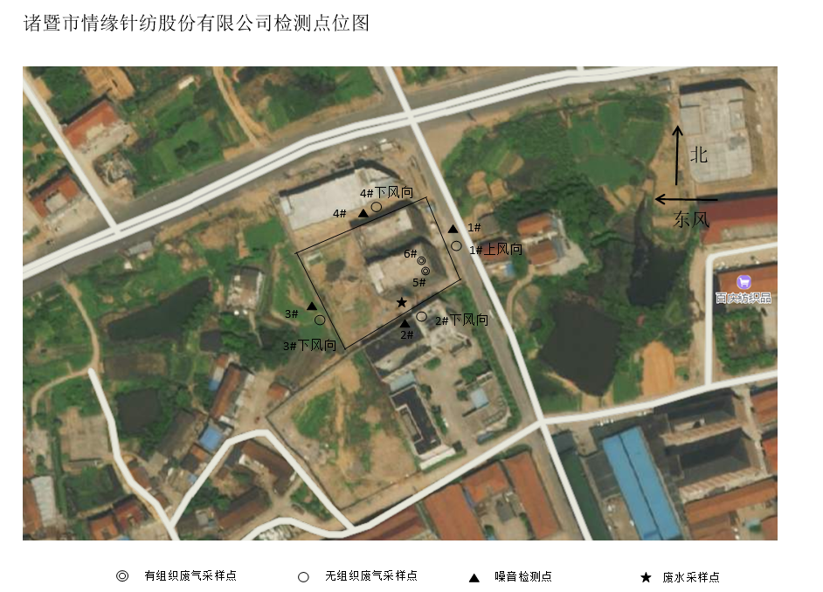

表七
7.1验收监测期间生产工况记录：
验收监测期间， 诸暨市情缘针纺股份有限公司最低生产负荷81%，符合国家对建设项目环境保护设施竣工验收监测工况要求。监测期间工况详见表7-1。
表7-1 监测期间日产量核实
日期 | 产品名称 | 单位 | 环评设计产量 | 实际产量 | 生产负荷
2019.6.10 | 袜子 | 万双/天 | 1 | 0.81 | 81%
2019.6.11 | 袜子 | 万双/天 | 1 | 0.83 | 83%

7.2验收监测结果：
1、废水
⑴生活废水监测结果见表7-2。
表7-2 生活废水排放口监测结果汇总表
⑵监测结果评价
监测点位与时间 |  | 监测项目及结果（浓度单位：mg/L）
 |  | pH | 悬浮物 | 化学需氧量 | 氨氮 | 石油类
生活废水  排放口 | 2019.6.10 | 7.28 | 124 | 133 | 2.23 | 0.67
生活废水  排放口 | 2019.6.10 | 7.34 | 145 | 168 | 3.02 | 1.67
生活废水  排放口 | 2019.6.10 | 7.14 | 139 | 159 | 2.50 | 1.68
生活废水  排放口 | 2019.6.10 | 7.09 | 128 | 140 | 2.79 | 1.87
生活废水  排放口 | 均值 |  | 134 | 150 | 2.64 | 1.47
生活废水  排放口 | 2019.6.11 | 7.25 | 144 | 144 | 2.65 | 1.80
生活废水  排放口 | 2019.6.11 | 7.31 | 123 | 137 | 2.05 | 1.94
生活废水  排放口 | 2019.6.11 | 7.19 | 130 | 150 | 3.08 | 1.86
生活废水  排放口 | 2019.6.11 | 7.07 | 133 | 145 | 3.52 | 2.06
生活废水  排放口 | 均值 |  | 132 | 144 | 2.83 | 1.92
标准 |  | 6-9 | ≤400 | ≤500 | ≤35 | ≤100 | ≤100
经监测，生活废水总排口pH值范围7.07～7.34，各污染物最大日浓度分别为：化学需氧量150mg/L、悬浮物134mg/L、氨氮2.83mg/L、石油类1.92mg/L；pH、化学需氧量、悬浮物和石油类均能达到《污水综合排放标准》（GB 8978-1996）表4中三级标准限值，氨氮浓度符合《工业企业废水氮、磷污染物间接排放限值》（DB33/887-2013 ）。
- 废气
⑴定型废气
①定型废气净化处理装置进、出口非甲烷总烃、颗粒物监测结果详见表7-3、表7-4、表7-5、表7-6。
表7-3 废气处理装置进口非甲烷总烃监测结果汇总表
测试日期 | 2019.06.10 |  |  | 2019.06.11
测试日期 | 第一次 | 第二次 | 第三次 | 第一次 | 第二次 |  | 第三次
烟气温度（℃） | 34.4 | 34.3 | 34.5 | 28.8 | 29.3 |  | 29.5
烟气平均流速 （m/s） | 11.9 | 11.2 | 11.6 | 10.4 | 10.9 |  | 10.7
实测烟气流量（m³/h） | 5.14×10³ | 5.10×10³ | 5.20×10³ | 4.78×10³ | 5.04×10³ |  | 4.92×10³
烟气含湿量（%） | 3.1 | 3.1 | 3.1 | 3.6 | 3.6 |  | 3.6
标干流量（m³/h） | 4.45×10³ | 4.52×10³ | 4.59×10³ | 4.22×10³ | 4.28×10³ |  | 4.21×10³
污染物浓度（mg/m³） | 21.8 | 22.7 | 22.3 | 21.0 | 22.4 |  | 21.8
排放速率（kg/h） | 0.0973 | 0.102 | 0.101 | 0.0886 |  | 0.0958 |  | 0.0919
表7-4 废气处理装置出口非甲烷总烃监测结果汇总表
测试日期 | 2019.06.10 |  |  | 2019.06.11 |  |  | 第三次 | 第一次 | 第二次 | 第三次
测试日期 | 第一次 | 第二次 | 第三次 | 第一次 | 第二次 | 第三次
烟气温度（℃） | 34.9 | 35.3 | 35.6 | 29.1 | 29.4 | 29.6
烟气平均流速 （m/s） | 24.6 | 23.7 | 24.9 | 24.9 | 24.1 | 23.7
实测烟气流量（m³/h） | 1.11×10⁴ | 1.09×10⁴ | 1.18×10⁴ | 1.12×10⁴ | 1.10×10⁴ | 1.10×10⁴
烟气含湿量（%） | 3.1 | 3.1 | 3.1 | 3.6 | 3.6 | 3.6
标干流量（m³/h） | 9.63×10³ | 9.01×10³ | 9.74×10³ | 9.74×10³ | 9.68×10³ | 9.54×10³
污染物浓度（mg/m³） | 2.02 | 2.01 | 1.94 | 1.88 | 1.80 | 1.89
排放速率（kg/h） | 0.0195 | 0.0181 | 0.0189 | 0.0183 | 0.0174 | 0.0180
表7-5 废气处理装置进口颗粒物监测结果汇总表
测试日期 | 2019.06.10 |  |  | 2019.06.11
测试日期 | 第一次 | 第二次 | 第三次 | 第一次 | 第二次 |  | 第三次
烟气温度（℃） | 34.1 | 34.5 | 34.2 | 30.4 | 30.3 |  | 30.1
烟气平均流速 （m/s） | 11.7 | 12.1 | 11.9 | 12.5 | 11.9 |  | 12.0
实测烟气流量（m³/h） | 5.13×10³ | 5.22×10³ | 5.25×10³ | 5.35×10³ | 5.27×10³ |  | 5.31×10³
烟气含湿量（%） | 3.1 | 3.1 | 3.1 | 3.6 | 3.6 |  | 3.6
标干流量（m³/h） | 5.01×10³ | 5.05×10³ | 5.06×10³ | 5.14×10³ | 5.12×10³ |  | 5.12×10³
污染物浓度（mg/m³） | 28.0 | 31.9 | 29.0 | 30.9 | 32.8 |  | 28.8
排放速率（kg/h） | 0.140 | 0.161 | 0.147 | 0.159 |  | 0.168 |  | 0.147
表7-6 废气处理装置出口颗粒物监测结果汇总表
测试日期 | 2019.06.10 |  |  | 2019.06.11 |  |  | 第三次 | 第一次 | 第二次 | 第三次
测试日期 | 第一次 | 第二次 | 第三次 | 第一次 | 第二次 | 第三次
烟气温度（℃） | 34.8 | 34.9 | 34.5 | 28.8 | 29.2 | 29.5
烟气平均流速 （m/s） | 24.1 | 24.8 | 23.5 | 25.3 | 25.3 | 24.2
实测烟气流量（m³/h） | 1.14×10⁴ | 1.13×10⁴ | 1.09×10⁴ | 1.13×10⁴ | 1.11×10⁴ | 1.11×10⁴
烟气含湿量（%） | 3.1 | 3.1 | 3.1 | 3.6 | 3.6 | 3.6
标干流量（m³/h） | 9.68×10³ | 9.71×10³ | 9.38×10³ | 9.69×10³ | 9.68×10³ | 9.43×10³
污染物浓度（mg/m³） | 6.9 | 6.2 | 5.9 | 6.6 | 5.8 | 6.0
排放速率（kg/h） | 0.0666 | 0.0609 | 0.0552 | 0.0638 | 0.0558 | 0.0561

②监测结果评价
从表7-4、表7-6监测结果表明，定型废气净化处理装置排气筒出口废气中非甲烷总烃、颗粒物时最大排放浓度为2.02mg/m³、6.9mg/m³，符合符合浙江省《纺织染整工业大气污染物排放标准》(DB33962-2015)表1中的新建企业排放限值要求。
从表7-3、表7-4、表7-5、表7-6监测结果表明计算，定型废气净化处理装置对非甲烷总烃的处理效率和排放总量详见表7-5。
表7-5非甲烷总烃的处理效率和排放总量
项目 | 处理效率（%） | 排放总量（t/a）
非甲烷总烃 | 81.3 | 0.044
注：按平均排放速率统计，年生产定型时间2400小时计算
可见，VOCs总净化效率81.3%，达到《浙江省挥发性有机物污染整治方案》(浙环发 [2013]54号)中要求的总净化效率不得低于75%。
⑵锅炉燃烧废气
①锅炉燃烧废气出口二氧化硫、氧氧化物、颗粒物监测结果详见表7-7、表7-8、表7-9。
表7-7 二氧化硫监测结果汇总表
测试日期 | 2019.06.10 |  |  | 2019.06.11 |  |  | 第三次 | 第一次 | 第二次 | 第三次
测试日期 | 第一次 | 第二次 | 第三次 | 第一次 | 第二次 | 第三次
实测含氧量（%） | 4.4 | 4.4 | 4.5 | 4.1 | 4.3 | 4.2
烟气温度（℃） | 145.5 | 145.8 | 145.9 | 148.7 | 148.2 | 148.5
烟气平均流速 （m/s） | 3.2 | 3.3 | 3.0 | 2.8 | 3.1 | 3.4
管道截面积（m²） | 0.0707 | 0.0707 | 0.0707 | 0.0707 | 0.0707 | 0.0707
实测烟气流量（m³/h） | 8.24×10² | 8.32×10² | 7.96×10² | 7.97×10² | 8.14×10² | 8.59×10²
烟气含湿量（%） | 3.1 | 3.1 | 3.1 | 3.6 | 3.6 | 3.6
标干流量（m³/h） | 6.02×10² | 6.14×10² | 5.84×10² | 5.84×10² | 5.91×10² | 6.13×10²
排放浓度（mg/m³） | ＜3 | ＜3 | ＜3 | ＜3 | ＜3 | ＜3
折算后浓度（mg/m³） | ＜3 | ＜3 | ＜3 | ＜3 | ＜3 | ＜3
速率（kg/h） | ＜0.00181 | ＜0.00184 | ＜0.00175 | ＜0.00175 | ＜0.00177 | ＜0.00184
表7-8 氮氧化物监测结果汇总表
测试日期 | 2019.06.10 |  |  | 2019.06.11 |  |  | 第三次 | 第一次 | 第二次 | 第三次
测试日期 | 第一次 | 第二次 | 第三次 | 第一次 | 第二次 | 第三次
实测含氧量（%） | 4.4 | 4.4 | 4.5 | 4.1 | 4.3 | 4.2
烟气温度（℃） | 145.5 | 145.8 | 145.9 | 148.7 | 148.2 | 148.5
烟气平均流速 （m/s） | 3.2 | 3.3 | 3.0 | 2.8 | 3.1 | 3.4
管道截面积（m²） | 0.0707 | 0.0707 | 0.0707 | 0.0707 | 0.0707 | 0.0707
实测烟气流量（m³/h） | 8.24×10² | 8.32×10² | 7.96×10² | 7.97×10² | 8.14×10² | 8.59×10²
烟气含湿量（%） | 3.1 | 3.1 | 3.1 | 3.6 | 3.6 | 3.6
标干流量（m³/h） | 6.02×10² | 6.14×10² | 5.84×10² | 5.84×10² | 5.91×10² | 6.13×10²
排放浓度（mg/m³） | 54 | 54 | 47 | 60 | 54 | 49
折算后浓度（mg/m³） | 57 | 57 | 50 | 62 | 57 | 51
速率（kg/h） | 0.0343 | 0.0350 | 0.0291 | 0.0363 | 0.0344 | 0.0313
表7-8 颗粒物监测结果汇总表
测试日期 | 2019.06.10 |  |  | 2019.06.11 |  |  | 第三次 | 第一次 | 第二次 | 第三次
测试日期 | 第一次 | 第二次 | 第三次 | 第一次 | 第二次 | 第三次
实测含氧量（%） | 4.4 | 4.4 | 4.5 | 4.1 | 4.3 | 4.2
烟气温度（℃） | 145.5 | 145.8 | 145.9 | 148.7 | 148.2 | 148.5
烟气平均流速 （m/s） | 3.2 | 3.3 | 3.0 | 2.8 | 3.1 | 3.4
管道截面积（m²） | 0.0707 | 0.0707 | 0.0707 | 0.0707 | 0.0707 | 0.0707
实测烟气流量（m³/h） | 8.24×10² | 8.32×10² | 7.96×10² | 7.97×10² | 8.14×10² | 8.59×10²
烟气含湿量（%） | 3.1 | 3.1 | 3.1 | 3.6 | 3.6 | 3.6
标干流量（m³/h） | 6.02×10² | 6.14×10² | 5.84×10² | 5.84×10² | 5.91×10² | 6.13×10²
排放浓度（mg/m³） | 5.7 | 6.0 | 6.0 | 6.7 | 6.7 | 6.8
折算后浓度（mg/m³） | 6.0 | 6.4 | 6.4 | 7.0 | 7.0 | 7.1
速率（kg/h） | 0.00359 | 0.00390 | 0.00374 | 0.00406 | 0.00414 | 0.00437
②监测结果评价
从表7-7、表7-8、表7-9监测结果表明，锅炉燃烧废气排气筒出口中二氧化硫、氮氧化物、颗粒物时最大排放浓度分别为：＜3 mg/m³、62mg/m³、7.1mg/m³，燃气锅炉废气排放口中颗粒物、二氧化硫、氮氧化物浓度均符合《锅炉大气污染物排放标准》（GB13271-2014）中表3规定的大气污染特别排放限值（重点地区锅炉）。
⑶厂界无组织废气检测
①监测现场气象条件
表7-6 无组织废气检测期间现场气象条件
采样日期 | 采样时间 | 风向 | 风速（m/s） | 气温（℃） | 气压（KPa） | 天气
2019.06.10 | 第一次 | 东 | 1.2 | 30.7 | 100.17 | 晴
2019.06.10 | 第二次 | 东 | 1.3 | 31.2 | 100.14 | 晴
2019.06.10 | 第三次 | 东 | 1.3 | 31.4 | 100.51 | 晴
2019.06.11 | 第一次 | 东 | 1.5 | 27.3 | 100.81 | 晴
2019.06.11 | 第二次 | 东 | 1.7 | 28.1 | 101.07 | 晴
2019.06.11 | 第三次 | 东 | 1.8 | 28.0 | 100.97 | 晴

②监测结果
表7-7 无组织废气检测结果汇总 单位：mg/m³
监测点位 | 采样日期 | 采样时间 | 非甲烷总烃 | 颗粒物
1# | 2019.06.10 | 第一次 | 1.96 | 0.367
1# | 2019.06.10 | 第二次 | 2.01 | 0.317
1# | 2019.06.10 | 第三次 | 1.98 | 0.267
1# | 2019.06.11 | 第一次 | 2.08 | 0.300
1# | 2019.06.11 | 第二次 | 2.06 | 0.267
1# | 2019.06.11 | 第三次 | 1.83 | 0.333
2# | 2019.06.10 | 第一次 | 1.89 | 0.417
2# | 2019.06.10 | 第二次 | 1.86 | 0.300
2# | 2019.06.10 | 第三次 | 1.86 | 0.383
2# | 2019.06.11 | 第一次 | 1.83 | 0.350
2# | 2019.06.11 | 第二次 | 1.71 | 0.217
2# | 2019.06.11 | 第三次 | 1.65 | 0.267
3# | 2019.06.10 | 第一次 | 1.68 | 0.267
3# | 2019.06.10 | 第二次 | 1.66 | 0.233
3# | 2019.06.10 | 第三次 | 1.78 | 0.317
3# | 2019.06.11 | 第一次 | 1.63 | 0.333
3# | 2019.06.11 | 第二次 | 1.50 | 0.250
3# | 2019.06.11 | 第三次 | 1.61 | 0.267
4# | 2019.06.10 | 第一次 | 1.61 | 0.350
4# | 2019.06.10 | 第二次 | 1.75 | 0.367
4# | 2019.06.10 | 第三次 | 1.66 | 0.250
4# | 2019.06.11 | 第一次 | 1.67 | 0.383
4# | 2019.06.11 | 第二次 | 1.79 | 0.300
4# | 2019.06.11 | 第三次 | 1.86 | 0.217
③结果评价
从表7-12可见，厂界无组织废气中非甲烷总烃、颗粒物的最大浓度分别为2.08mg/m³，0.417mg/m³，厂界四周各监测点非甲烷总烃、颗粒物均符合《大气污染物综合排放标准》(GB16297-1996)表2无组织排放监控浓度限值要求。
3、噪声
⑴噪声检测现场气象条件见表7-8。
表7-8噪声检测现场气象 条件
检验日期 | 天气 | 温度（℃） | 湿度（%） | 风速（m/s） | 风向
2019.06.10昼间 | 晴 | 29.1 | 58 | 1.2 | 东风
2019.06.10夜间 | 晴 | 29.8 | 53 | 1.2 | 东风
2019.06.11昼间 | 晴 | 30.2 | 55 | 1.3 | 东风
2019.06.11夜间 | 晴 | 28.5 | 54 | 1.1 | 东风

⑵监测结果见表7-9。
表7-9厂界噪声监测结果汇总表 单位：dB（A）
位置 | 2019.06.10 |  | 2019.06.11
位置 | 昼间 | 夜间 | 昼间 | 夜间
1# | 59.8 | 51.1 | 60.6 | 51.3
2# | 60.6 | 51.0 | 61.3 | 51.9
3# | 61.4 | 50.0 | 61.9 | 51.6
4# | 62.0 | 52.2 | 60.4 | 51.7

⑶监测结果评价
经监测，厂界四周的昼间、夜间噪声监测值均符合《工业企业厂界环境噪声排放标准》(GB12348-2008)3类标准限值要求。
7.3污染物排放总量核算
根据企业提供的生活用水年排水量约为720t/a，外排废水约600t/a，经诸暨市污水处理厂处理后达到《城镇污水处理厂污染物排放标准》（GB18918-2002）一级标准中的A标准。经则企业目前纳管总量为：化学需氧量为0.09t/a，氨氮为0.002t/a，实际外排环境化学需氧量为0.03t/a，氨氮为0.002t/a，实际外排环境的化学需氧量、氨氮量均符合批复的核定总量。
项目年工作2400小时天，锅炉全年实际运行时间约为1200小时，则实际外排二氧化硫0.001t/a、氮氧化物0.04t/a、VOCs0.044t/a，二氧化硫、氮氧化物、VOCs排放量均符合批复的核定总量。各类污染物总量核算汇总详见表7-10。
表7-10污染物排放总量核算汇总表
总量控制指标 | 实际外排环境量（t/a） | 总量控制值（t/a）
CODcr | 0.030 | 0.030
NH₃-N | 0.002 | 0.003
SO₂ | 0.001 | 0.01
NOx | 0.040 | 0.047
VOCs | 0.044 | 0.049

表八
验收监测结论：
8.1废水
经监测，生活废水总排口pH值范围7.07～7.34，各污染物最大日浓度分别为：化学需氧量150mg/L、悬浮物134mg/L、氨氮2.83mg/L、石油类1.92mg/L；pH、化学需氧量、悬浮物和石油类均能达到《污水综合排放标准》（GB 8978-1996）表4中三级标准限值，氨氮浓度符合《 工业企业废水氮、磷污染物间接排放限值》（DB33/887-2013 ）。
8.2废气
经监测，定型废气净化处理装置排气筒出口废气中非甲烷总烃、颗粒物时最大排放浓度为2.02mg/m³、6.9mg/m³，符合符合浙江省《纺织染整工业大气污染物排放标准》(DB33962-2015)表1中的新建企业排放限值要求。VOCs总净化效率81.3%，达到《浙江省挥发性有机物污染整治方案》(浙环发 [2013]54号)中要求的总净化效率不得低于75%。
锅炉燃烧废气排气筒出口中二氧化硫、氮氧化物、颗粒物时最大排放浓度分别为：＜3 mg/m³、62mg/m³、7.1mg/m³，燃气锅炉废气排放口中颗粒物、二氧化硫、氮氧化物浓度均符合《锅炉大气污染物排放标准》（GB13271-2014）中表3规定的大气污染特别排放限值（重点地区锅炉）。
厂界无组织废气中非甲烷总烃、颗粒物的最大浓度分别为2.08mg/m³，0.417mg/m³，厂界四周各监测点非甲烷总烃、颗粒物均符合《大气污染物综合排放标准》(GB16297-1996)表2无组织排放监控浓度限值要求。
8.3 噪声
经监测，厂界四周的昼间噪声监测值均符合《工业企业厂界环境噪声排放标准》(GB12348-2008)3类标准限值要求。
8.4总量控制
经核算，实际外排环境化学需氧量为0.03t/a，氨氮为0.002t/a，二氧化硫0.001t/a、氮氧化物0.04t/a、VOCs0.044t/a，均符合批复的核定总量。
8.5工程建设对环境的影响
项目实施了环评提出的污染防治措施，根据监测结果判断，项目对周边环境影响较小，项目的建设期间和试运行期间未发生环境事故，也未有公众投诉事件。
8.6建议
⑴建立健全环境保护管理制度，做好日常环境保护工作。
⑵加强对定型废气有收集，从源头上减少无组织粉尘的排放。
⑶加强对各类设备和环保设施的日常维护，并按要求落实环境监测计划，确保其稳定达标排放。
8.7总结论
诸暨市情缘针纺股份有限公司年产300万双袜子生产线项目在实施过程及试运行中，按照建设项目环境保护“三同时”的有关要求，较好落实了环评报告表中要求的环保设施与措施，正常运行情况下，废水、废气、噪声满足相关标准的要求达标排放，污染物排放符合环评建议排放总量。因此，该项目基本具备建设项目环境保护设施竣工验收条件。

建设项目竣工环境保护“三同时”验收登记表
建设项目竣工环境保护“三同时”验收登记表
填表单位（盖章）：浙江华才检测技术有限公司 填表人（签字）： 项目经办人（签字）：
建设项目 | 项目名称 |  |  | 诸暨市情缘针纺股份有限公司 |  |  |  |  |  | 项目代码 |  | 2018-330681-17-03-072882-000 |  | 建设地点 |  | 浙江省诸暨市诸暨市大唐镇柱嵩村
建设项目 | 行业类别（分类管理名录） |  |  | C183 服装制造 |  |  |  |  |  | 建设性质 |  | √新建 □改扩建 □技术改造 |  | 项目厂区中心经度/纬度 |  | 东经120度8分49秒  北纬29度42分49秒
建设项目 | 设计生产能力 |  |  | 年产 300 万双袜子生产线项目 |  |  |  |  |  | 实际生产能力 |  | 一致 |  | 环评单位 |  | 内蒙古亿保环境科技有限公司
建设项目 | 环评文件审批机关 |  |  | 绍兴市生态环境局诸暨分局 |  |  |  |  |  | 审批文号 |  | 诸环建﹝2019﹞100号 |  | 环评文件类型 |  | 环境影响报告表
建设项目 | 开工日期 |  |  | 2019年1月 |  |  |  |  |  | 竣工日期 |  | 2019年2月 |  | 排污许可证申领时间 |  | /
建设项目 | 环保设施设计单位 |  |  | / |  |  |  |  |  | 环保设施施工单位 |  | / |  | 本工程排污许可证编号 |  | /
建设项目 | 验收单位 |  |  | 诸暨市情缘针纺股份有限公司 |  |  |  |  |  | 环保设施监测单位 |  | 浙江华才检测技术有限公司 |  | 验收监测时工况 |  | 81%
建设项目 | 投资总概算（万元） |  |  | 237 |  |  |  |  |  | 环保投资总概算（万元） |  | 24 |  | 所占比例（%） |  | 10.13
建设项目 | 实际总投资 |  |  | 237 |  |  |  |  |  | 实际环保投资（万元） |  | 24 |  | 所占比例（%） |  | 10.13
建设项目 | 废水治理（万元） |  |  | 1 | 废气治理（万元） | 20 | 噪声治理（万元） |  | 2 | 固体废物治理（万元） |  | 1 |  | 绿化及生态（万元） |  | / | 其他（万元） | /
建设项目 | 新增废水处理设施能力 |  |  | / |  |  |  |  |  | 新增废气处理设施能力 |  | / |  | 年平均工作时 |  | 2400
运营单位 |  |  |  | 诸暨市情缘针纺份有限公司 |  |  | 运营单位社会统一信用代码（或组织机构代码） |  |  |  |  | 9133068169951117XE |  | 验收时间 |  | 2019.7.13
污染  物排  放达  标与  总量  控制（工  业建  设项  目详填） |  | 污染物 |  | 原有排  放量(1) | 本期工程实际排放浓度(2) | 本期工程允许排放浓度(3) | 本期工程产生量(4) | 本期工程自身削减量(5) |  | 本期工程实际排放量(6) | 本期工程核定排放总量(7) |  | 本期工程“以新带老”削减量(8) | 全厂实际排放总量(9) | 全厂核定排放总量(10) |  | 区域平衡替代削减量(11) | 排放增减量(12)
 |  | 废水 |  |  | 0.060 |  |  |  |  | 0.06 | 0.06 |  |  | 0.06 | 0.06 |  |  | +0.06
 |  | 化学需氧量 |  |  | 150 | 500 |  |  |  | 0.030 | 0.030 |  |  | 0.030 | 0.030 |  |  | +0.030
 |  | 氨氮 |  |  | 2.82 | 35 |  |  |  | 0.002 | 0.003 |  |  | 0.002 | 0.003 |  |  | +0.002
 |  | VOCs |  |  | 2.02 | 40 |  |  |  | 0.044 | 0.049 |  |  | 0.044 | 0.049 |  |  | +0.044
 |  | SO₂ |  |  | ＜3 | 50 |  |  |  | 0.001 | 0.01 |  |  | 0.001 | 0.01 |  |  | +0.001
 |  | NOx |  |  | 62 | 150 |  |  |  | 0.040 | 0.047 |  |  | 0.040 | 0.047 |  |  | +0.040
 |  | 与项目有关的其他特征污染物
注：1、排放增减量：（+）表示增加，（-）表示减少。2、(12)=(6)-(8)-(11)，（9）= (4)-(5)-(8)- (11) +（1）。3、计量单位：废水排放量——万吨/年；废气排放量——万标立方米/年；工业固体废物排放量——万吨/年；水污染物排放浓度——毫克/升

